Informacja Prasowa
Tomasz Schweda nowym Dyrektorem Generalnym Sofitel Grand Sopot
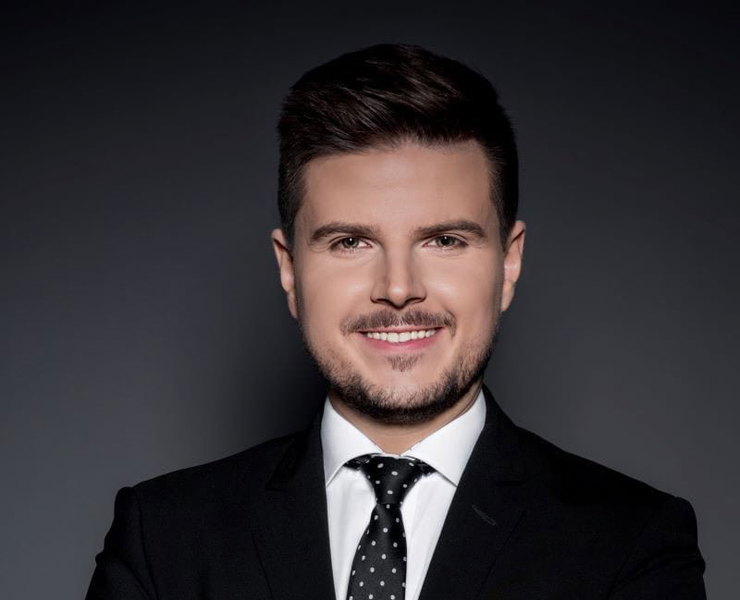
Sofitel Grand Sopot wchodzi w nowy etap rozwoju pod zarządem Accor i właściciela, Sinfam Investments. W związku z długoterminową nieobecnością dotychczasowego Dyrektora, z dniem 1 grudnia 2025 r. obowiązki Dyrektora Generalnego przejął Tomasz Schweda, doświadczony lider branży hotelarskiej, wielokrotnie nagradzany za swoje osiągnięcia zawodowe.
Nominacja Tomasza Schwedy zbiega się
z przygotowaniami do stulecia hotelu w 2027 roku. Sofitel Grand Sopot — położony tuż przy sopockim molo, symbol elegancji
od 1927 roku — wszedł w ubiegłym roku w nowy etap rozwoju pod skrzydłami właściciela Sinfam Investments. Firma zapowiedziała modernizację obiektu, której celem jest podkreślenie jego historycznego charakteru, jednocześnie wzbogacając ofertę zgodnie z trendami nowoczesnego luksusu. Accor, jako zarządca hotelu, gwarantuje utrzymanie najwyższych standardów jakości oraz rozpoznawalnej na świecie francuskiej filozofii gościnności marki Sofitel.
Doświadczony lider w prestiżowym obiekcie
Tomasz Schweda jest jednym z najbardziej cenionych przedstawicieli młodego pokolenia liderów hotelarstwa w Polsce. Dwukrotnie zdobył tytuł „Hotelarza Roku” i otrzymał globalną nagrodę „Hospitality Awards 2024”. Jako Multi Site General Manager w Accor odpowiadał za flagowe hotele w Krakowie, osiągając wybitne wyniki biznesowe i jakościowe. Tomasz łączy strategiczne podejście z pasją do tworzenia autentycznych doświadczeń gości oraz rozwijania zespołów hotelowych.
Posiada kilkunastoletnie doświadczenie obejmujące pracę dla międzynarodowych marek hotelowych, w tym butikowych obiektów luksusowych. Znany jest z głębokiego rozumienia potrzeb wymagających podróżnych oraz umiejętności tworzenia wyjątkowych doświadczeń gości, co przekłada się na lojalność oraz wysokie oceny satysfakcji. Jest absolwentem hotelarstwa oraz zarządzania w specjalizacjach komunikacji w biznesie i marketingu, a także studiów podyplomowych w Akademii Leona Koźmińskiego i Uniwersytecie SWPS w zakresie kompetencji menedżerskich i zarządzania markami luksusowymi. Jako wykładowca uczelni wyższej i panelista licznych konferencji, Tomasz inspiruje i rozwija kolejne pokolenia profesjonalistów branży hotelarskiej.
Cytaty:
Tomasz Schweda, Dyrektor Generalny Sofitel Grand Sopot:
„Objęcie roli Dyrektora Generalnego Sofitel Grand Sopot jest dla mnie ogromnym wyróżnieniem. Ten hotel to legenda polskiego hotelarstwa. Wspólnie z zespołem Accor i Sinfam Investments chcę połączyć historię i tradycję hotelu z nowoczesnym spojrzeniem na luksusową gościnność, aby Sofitel Grand Sopot pozostał ikoną na kolejne dekady.”
Sabina Bartyzel – Senior Vice President Sofitel Legend, Sofitel, MGallery and Emblems - Northern Europe:
„Tomasz wnosi do naszej organizacji nie tylko wyjątkowo głęboką znajomość branży, lecz także autentyczną troskę o ludzi i najwyższą jakość. Jego nominacja to naturalny krok dla lidera, który potrafi połączyć strategiczne myślenie z prawdziwą pasją do hotelarstwa. Z perspektywy osoby, która miała okazję blisko obserwować jego rozwój, mogę z pełnym przekonaniem powiedzieć, że jego styl przywództwa opiera się na partnerskim dialogu i wysokich standardach, które doskonale odzwierciedlają ambicje Sofitel Grand Sopot”.

